Инструкция по монтажу и эксплуатации

душевых кабин AKL90P-T, AKL100P-T

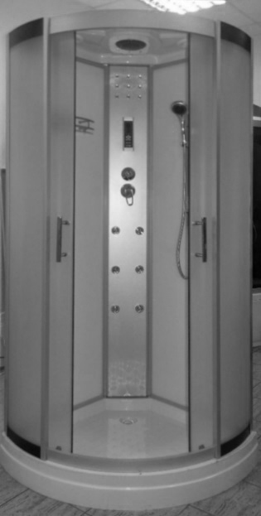

Содержание:

Схема подготовки коммуникаций
Общая схема сборки
Этапы установки
Схемы трубопровода
Схемы электропроводки
Руководство по эксплуатации пульта управления
Эксплуатация душевых устройств
Повседневный уход
Устранение неисправностей

Технические характеристики Функции

Габаритные размеры AKL90P-T – мм 900х900х2200,
AKL100P-T – мм 100х100х2200.
Номинальное напряжение, В 220
Номинальная частота, Гц 50

1 Верхний, тропический душ
2 Ручной, съемный душ
3 6 форсунок массажа спины
4 FM-радио
5 Вентилятор
6 Внутренняя подсветка

Меры предосторожности:

1. Установка душевой кабины должна производиться
квалифицированным специалистом, имеющим сертификат электрика.
2. Используемое электрическое напряжение 220V±10%.
3. Используемое давление воды 1,5-4,5 BAR.
4. По окончании использования кабины необходимо поставить
выключатель в положение «выкл.».
5. По окончании использования кабины необходимо
перекрыть подачу холодной и горячей воды к кабине.
6. Температура горячей воды, подаваемой к кабине,
не должна превышать 70°С.
7. Уровень канализации не должен превышать 50 мм от пола
до центра канализационной трубы.
8. Максимальная нагрузка на поддон 200 кг.
9. Необходима установка фильтров грубой очистки воды.

Схема подготовки коммуникаций.

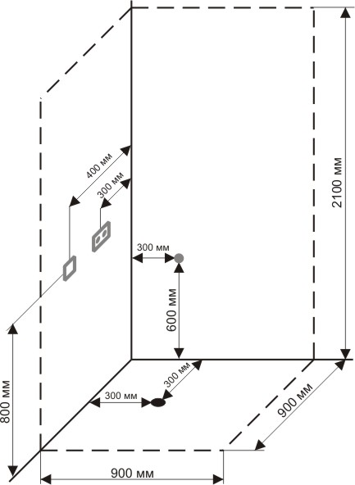

Вывод водопровода 1/2

Вывод канализации 40, 50 мм

- Розетка телефона

220 V
Общая схема сборки

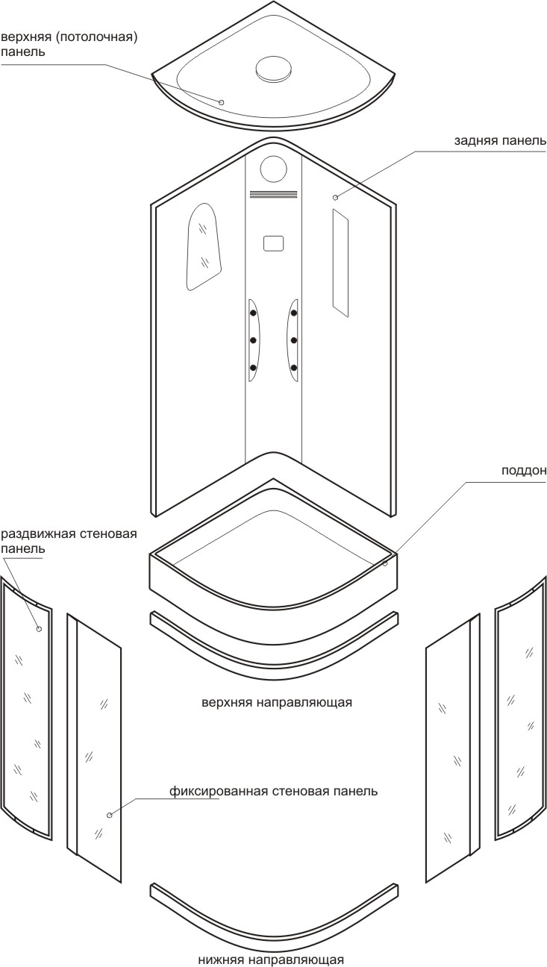
Этапы установки
Чтобы помочь Вам правильно, быстро и безопасно установить кабину,
мы разделили процесс установки на несколько этапов. Следуйте им,
и Вы достигнете желаемого результата.

Этап 1. Выравнивание поддона.
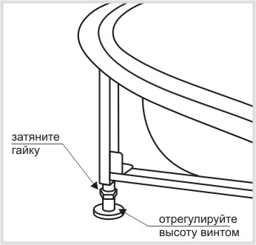
Установите панель с поддоном
на подходящее место и от
регулируйте положение с помощью
винтов с резиновыми ножками.
С помощью уровня проверьте
горизонтальность поддона, после
чего затяните гайки на винтах.
Внимание!
Следует проверить и горизонтальность, и вертикальность поверхностей панели.

Этап 2. Установка задней стеновой панели.

Установите заднюю панель
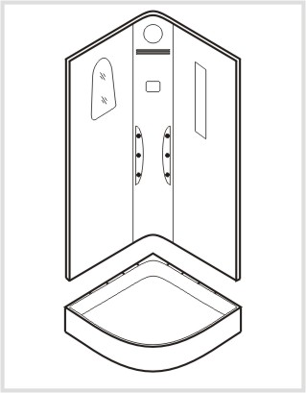
предварительно нанеся герметик
на поддон в месте соединение его
с задней панелью. Совместив
крепежные отверстия закрепите
их между собой винтами М6х20
Внимание!
Не затягивайте винты до упора.
Это позволит регулировать
их положение в ходе дальнейшей
установки. Затяните винты только
по окончании полной установки кабины.

Этап 3. Сборка каркаса стеклянных панелей.

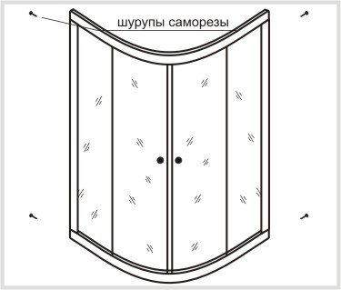
Соедините верхнюю и нижнюю направляющие с правым и левым горизонтальным профилем с последующей фиксацией передними неподвижными стеклянными панелями с помощью саморезов, чтобы они образовали каркас-рамку.

Этап 4. Установка каркаса стеклянных панелей.

Установите каркас со стеклянными панелями
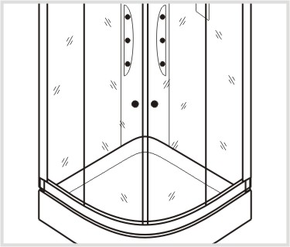
на поддон, совместите крепежные отверстия
на задней стеновой панели и боковых сторонах каркаса. Соедините каркас со стеклянными панелями с задней стеновой панелью с помощью шурупов. Затем навесьте на каркас и отрегулируйте ход раздвижной стеклянной двери.

Этап 5. Установка потолочной панели.

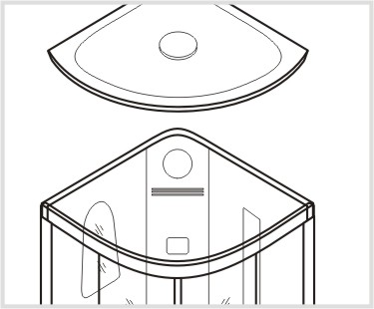
Совместите крепежные отверстия
на задней и потолочной панели,
соедините их с помощью винтов
саморезов закрепите потолочную
панель с каркасом-рамкой предварительно нанеся герметик.

Этап 6. Соединение труб и электрических проводов.

Следуя указаниям на трубах и проводах, соедините их нужным образом,
подключите к трубам водоснабжения.

Внимание! Фитинги труб в местах соединения должны быть снабжены
уплотняющими прокладками, гайки следует затягивать плотно.
При соединении электрических проводов нужно не только следовать
указаниям на соединительных блоках, но и учитывать направление
соединения, правильно выбирать соединяемые провода.
После соединения в соединительных блоках автоматически срабатывает замок, фиксирующий контакт.

Этап 7. Функциональная проверка и герметизация.

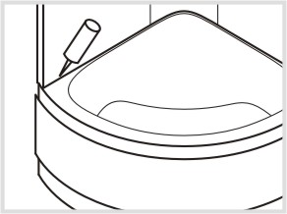
Следуя инструкции по эксплуатации, шаг за шагом проверьте все функции кабины. Если все в норме, переместите кабину на место ее использования. Затем пролейте из душевой лейки в местах соединения. При необходимости
нанесите герметик еще раз по швам соединения ее использования. Затем пролейте из душевой лейки в местах соединения после полного высыхания герметика. При необходимости
нанесите герметик еще раз по швам соединения.

Схема трубопровода. Электрическая схема.

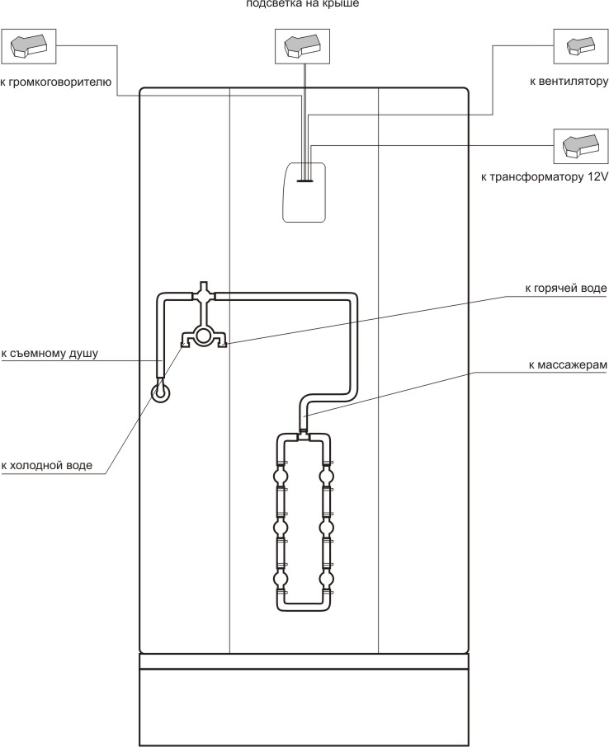

Руководство по эксплуатации пульта управления (может различаться в зависимости от модели)

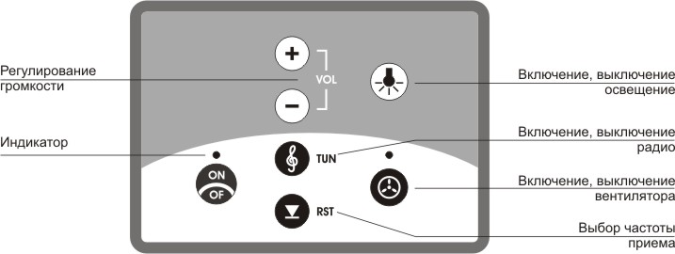
Эксплуатация душевых устройств

Использование крана.

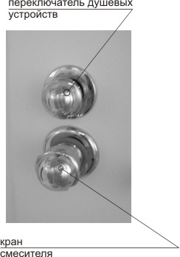
Поднимите ручку крана смесителя
холодной и горячей воды вверх.
Поворот ручки крана по часовой
стрелке открывает горячую воду,
против часовой холодную.
Отрегулируйте положение ручки
так, чтобы, смешиваясь, холодная
и горячая вода дали нужную
температуру. При открытом кране
смесителя холодной и горячей воды
поверните переключатель душевых
устройств (верхнего душа, съемного
душа и т.д.) И выберите необходимое
в данный момент устройство.

Использование съемного душа.

Головка съемного душа располагается
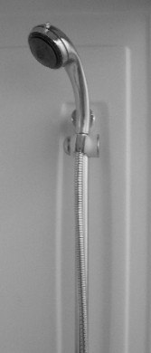
в специальном кронштейне.
Подставка головки съемного душа может
поворачиваться, отрегулируйте ее
положение по своим потребностям.
Также можно снять лейку с держателя
и свободно использовать, держа её
в руках. Поворачивая фиксирующее
декоративное кольцо на головке
съемного душа, можно выбрать один
из трех режимов распыления воды
из душа.

Повседневный уход.

Мытье кабины.
Используйте обычные жидкие моющие средства и мягкую ткань для мытья и протирки. Запрещено пользоваться моющими средствами, содержащими ацетон, аммиак, органические растворители. Не пользуйтесь дезинфицирующими средствами, содержащими формальдегид.
Для полировки и наведения блеска можно пользоваться специально предназначенными для этого средствами. Если поверхность кабины стала пятнистой, нанесите зубную пасту на мягкую ткань и протрите ее.
Осадок и налет, остающиеся от воды, с поверхности кабины лучше удалить, смочив мягкую ткань в слегка подогретом лимонном соке или уксусе.
Неглубокие царапины и следы от окурков можно удалить, отшлифовав поверхность наждачной бумагой №2000, смоченной в воде, а затем отполировав ее с помощью зубной пасты и мягкой ткани.
Уход за деталями с металлическим покрытием. Слегка протрите металлические части мягкой х/б тканью, вытрите насухо. Ни в коем случае не протирайте их жесткой тканью.
Панели и дверь из металлизированного стекла следует протирать мягкой тканью, смоченной в моющем средстве. Строго запрещается скоблить их острыми предметами. Раздвижную стеклянную дверь для мытья можно предварительно снять с каркаса.
Поддерживайте в чистоте поддон, избегайте засорения слива выпуска воды посторонними предметами.
Устранение неисправностей

Неисправность: | Причина: | Способ устранения:
1 Отсутствует питание | Вилка не вставлена  в розетку.  Не включен защитный  выключатель.  Сгорел предохранитель | Вставьте вилку  в розетку  Найдите и устраните короткое замыкание, заново подсоедините  защитный выключатель.  Замените предохранитель
2 Не работает пульт  управления | Вилка не вставлена  в розетку.  Повреждена  электропроводка | Вставьте вилку  в розетку  Свяжитесь с компанией- продавцом, ремонт должен производиться специалистом
3 Вода из циркулярного  душа не течет | Душ засорился  Отсоединена линия  управления соленоидным  клапаном  Не работает соленоидный  клапан | Прочистите  Проверьте соединение  линии управления  соленоидным клапаном  Проверьте и замените  соленоидный клапан
4 Недостаточный напор  воды из душа | Головка душа или  трубопровод  засорились  Недостаточное  давление воды | Прочистите или  замените  Дождитесь времени, когда давление воды увеличится. Избегайте пользования душем во время пикового водопотребления
5 Утечка воды | Некачественная  уплотняющая прокладка  Нарушено соединение труб  Повреждена труба  Засорился фильтр грубой очистки | Замените  Восстановите  Замените  Прочистите фильтр
6 Отсутствует  освещение | Перегорела лампа  Разомкнута проводка | Замените  Соедините провода,  или вызовите мастера.

